Chapitre 1

Décrire un mouvement

Activité 1 – Un point, c’est tout !
Information perdue par la représentation d’un objet par un point

On considère 4 chronophotographies d’objets en mouvement (colonne 1). Pour chaque mouvement, on étudie un point particulier de l’objet (colonne 2).
Compléter la colonne 3 puis la colonne 4 en indiquant, pour chaque situation au moins une information conservée et une information perdue sur le mouvement de l’objet en choisissant de décrire le mouvement du point choisi.

Chronophotographie | Point choisi pour représenter le mouvement | Représentation des positions successives du point
 | Centre de la balle |  | Informations conservées :  Informations perdues :
Roue qui roule | Centre de la roue |  | Informations conservées :  Informations perdues :
Lancer d’un javelot | Centre du javelot |  | Informations conservées :  Informations perdues :
Luge | Point d’attache de la luge (au centre à l’avant) |  | Informations conservées :  Informations perdues :

Conclusion – Lire les paragraphes 1 et 2 du "Modèle du mouvement d'un objet".

Activité 2 – Le constat d’accident
Trajectoire et représentation d’un objet
On dispose du schéma d'un constat d'accident (ci-dessous).

- Repasser en rouge la trajectoire du point choisi pour décrire la voiture A, en bleu pour la voiture B.
- Proposer pour chaque voiture un point qui a pu être choisi pour tracer les trajectoires avant le choc.
- Dans la case 2, représenter la voiture A aux dates t₁, t₂, et t₃.
- Pour quelle raison ne représente-t-on plus les voitures par un point au moment du choc ?

1 | 2 | Correction si nécessaire

Activité 3 – Une question de point de vue…
Influence du choix du référentiel sur la trajectoire d’un système

Faire le point…
1. Représenter ci-contre la trajectoire d’un mouvement rectiligne.

2. On étudie le mouvement d’une valise transportée dans un train, le train se déplaçant en ligne droite. | 3. On étudie le mouvement d’une voiture dans un manège qui tourne.
La trajectoire du centre de la valise est :  - un point ￹  - une droite ￹  - un cercle  - rectiligne  - circulaire | La trajectoire du point le plus en avant de la voiture est :  - un point ￹  - une droite ￹  - un cercle  - rectiligne  - circulaire

Première situation d’étude
Une mouche est posée sur la vitre dans un TGV lancé à 300 km/h sur une ligne droite. Quel est le mouvement de cette mouche ?

Lire le paragraphe 3 du modèle du mouvement.

Deuxième situation d’étude
Une personne en trottinette avance en ligne droite et à vitesse constante. Elle laisse tomber ses clés. On a schématisé ci-dessous les positions successives de la personne et des clés (représentées par un point).
- Quel est le mouvement des clés dans le référentiel Terre ?
- Quel est le mouvement des clés dans le référentiel de la personne ?

Pour s’entrainer,
1. Quel est le référentiel choisi pour décrire les mouvements étudié dans l’activité 1 ?
2. Un tapis roulant horizontale et rectiligne avance à vitesse constante par rapport au couloir où il est installé. Une valise est posée sur le tapis.
Décrire le mouvement de la valise :
- dans le référentiel « tapis roulant » ;
- dans le référentiel « couloir ».
3. Un vélo roule tout droit à la vitesse constante de 20 km/h par rapport la route sur laquelle il se déplace.
On étudie le mouvement de la valve d’une des deux roues du vélo.
- Citer un référentiel par rapport auquel ce mouvement est circulaire.
- Proposer une représentation de la trajectoire de la valve dans le référentiel route.

Activité 4 – Comment représenter la vitesse ?
Vitesse d’un point et représentation par un vecteur
Faire le point…
- Quelle relation permet de calculer une vitesse ?

v =d×Δt v =$\frac{d}{Δt}$ v =$\frac{Δt}{d}$ v= d +Δt

- La vitesse moyenne du point entre les deux positions M₁ et M₂ est égale à :
la distance M₁M₂ multipliée par la durée Δt mise par le point pour aller de M₁ à M₂ : $v_{1-2}=M_{1}M_{2}$ ×Δt
la durée Δt mise par le point pour aller de M₁ à M₂ divisée par divisée par la distance M₁M₂: $v_{1-2}=\frac{\text{Δt}}{{\text{M}}_{\text{1}}{\text{M}}_{\text{2}}}$.
la distance M₁M₂ divisée par la durée Δt mise par le point pour aller de M₁ à M₂ : $v_{1-2}=\frac{{\text{M}}_{\text{1}}{\text{M}}_{\text{2}}}{∆t}$.
- Pour définir totalement la vitesse en un point, on doit donner :

Son sens
Sa valeur
Sa direction
Sa norme
Son mouvement
Sa longueur
Sa rapidité
Son nom

A- Premier calcul d’une vitesse moyenne
Dans la situation de la trottinette de l’activité 3, les schémas sont faits toutes les 0,1 s et la personne a parcouru 40 cm entre deux schémas.
- Calculer la vitesse moyenne de la personne sur l’ensemble du mouvement en expliquant clairement le calcul effectué.
- Pourquoi peut-on dire que c’est la vitesse de la personne à chaque instant ? Rédiger clairement un argument.

B- Calcul de vitesse moyenne dans le cas d’un mouvement plus complexe
Lors de ses entraînements, une snowboardeuse utilise divers dispositifs de mesure pour analyser ses sauts. La chronophotographie désigne une technique photographique qui consiste à prendre une succession de photographies, puis à les superposer, afin de permettre de bien observer les phases d’un mouvement. Sur la chronophotographie ci-dessous réalisée dans le référentiel terrestre, l’intervalle de temps entre deux prises de vue correspondant à deux positions successives de la snowboardeuse est égal à Δt = 125 ms. On a ajouté les positions de son centre de gravité (c’est le point qui a le mouvement le plus simple).
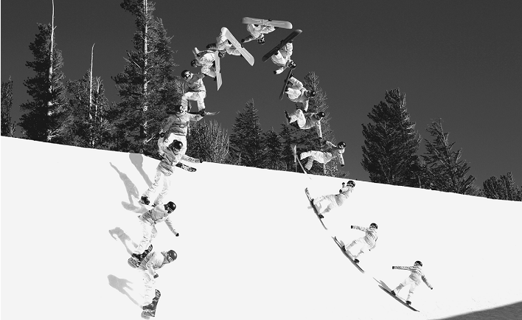
5
1
2
3
4
6
7
8
9
10
11
12
13
14
15
L’échelle de la photographie est 1/100 : 1 cm sur la feuille représente 1 m dans la réalité.

- Indiquer en justifiant comment évolue la vitesse du centre de gravité au cours du mouvement.
- a. Calculer la vitesse moyenne entre la position 4 et la position 5.
b. Calculer la vitesse moyenne entre la position 10 et la position 14.
- En physique, on représente la vitesse par un vecteur, ce qui permet d’indiquer, en plus de la valeur, la direction et le sens du mouvement. Proposer une représentation de votre choix pour le vecteur vitesse moyenne entre la position 4 et la position 5, noté ${\vec{v}}_{4-5}$.
Appeler le professeur pour lui montrer votre proposition
- Après validation par le professeur, refaire la même chose pour le vecteur vitesse moyenne entre 10 et 14.

Lire le paragraphe 4 du modèle.
- Tracer sur le schéma ci-dessous les vecteurs déplacement $\vec{{\text{M}}_{\text{4}}{\text{M}}_{\text{5}}}$ et $\vec{{\text{M}}_{\text{1}\text{0}}{\text{M}}_{\text{14}}}$.
5
1
2
3
4
6
7
8
9
10
11
12
13
14
15

Lire le paragraphe 5 du modèle
- À l’aide du modèle, tracer le vecteur vitesse moyenne ${\vec{v}}_{4-5}$en utilisant l’échelle suivante : 1 cm pour 5 m/s.
- Tracer le vecteur vitesse moyenne ${\vec{v}}_{10-14}$en utilisant la même échelle.
- Quelle est selon vous l’affirmation la plus valable parmi les deux suivantes :
- la vitesse à la position 4 est approximativement la vitesse moyenne ${\vec{v}}_{4-5}$ ;
- la vitesse à la position 10 est approximativement la vitesse moyenne ${\vec{v}}_{10-14}$.
- Corriger éventuellement votre réponse précédente à l’aide du paragraphe 6 du modèle.
- En utilisant le paragraphe 6 du modèle tracer le vecteur vitesse approximatif du centre de gravité en fin de saut, c’est-à-dire à la position 14.

Activité 5 – Comment tracer le vecteur vitesse avec un ordinateur ?
Représentation de vecteurs vitesse à l’aide d’un langage de programmation
À venir…

